Громова Маргарита

В жизни всегда есть место подвигу

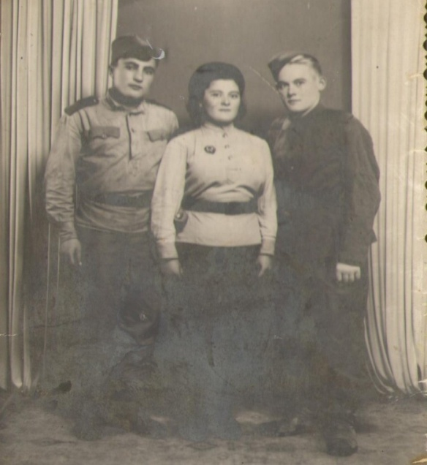

Издательство «Берёзовская средняя общеобразовательная школа», 2015 год

Книга посвящена Жданову Дмитрию Матвеевичу, жителю п. Берёзовка, который прошёл всю войну. Герой книги прожил короткую жизнь, но на его примере автор показал, что подвиг можно совершить как на войне, так и в мирное время. Книга адресована всем тем, кто интересуется прошлым нашего Отечества, людьми, защищавшими Родину в трудные годы войны и являющимися примером трудолюбия в мирное время.

Книга посвящена 70-летию Победы нашей страны в Великой Отечественной войне.



Редактор: Сердюкова Т.К.

В жизни всегда есть место подвигу.

В сороковые война народная

Звала на подвиг простых солдат,

И их имена до сих пор звучат,

Их судьбы все еще служат примером

Служения Родине, чести и веры.

В мирное время герои России

Много великих дел совершили.

Своим трудолюбием, патриотизмом,

Стремленьем трудиться на благо Отчизны,

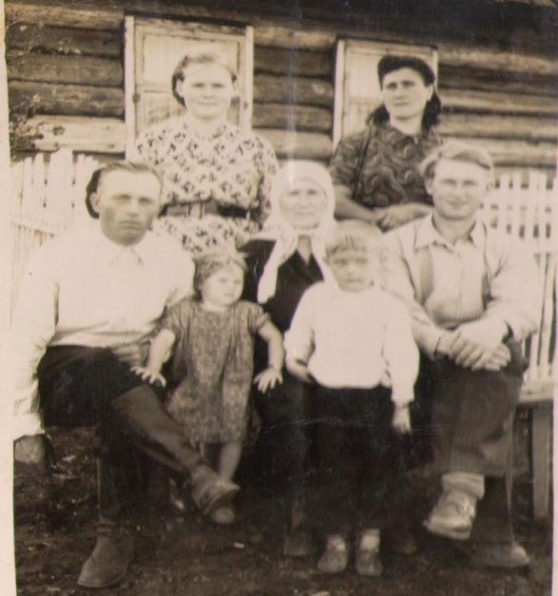

Родился в деревне Берёзовка 21октября 1924 года в семье Ждановых сын Дмитрий. Семья Ждановых является коренными жителями той самой Берёзовки, которая располагалась возле Велижанского тракта. От нынешнего поселения 2 км. Было в ней 26 дворов. Люди занимались единоличным хозяйством. На том месте, где когда-то была деревня Берёзовка, осталось поле с единственной березой и колодцем. Вот возле этого колодца и был расположен дом Ждановых. В ходе насильственной коллективизации сельского хозяйства, которая была проведена в СССР в период с  1928 по 1932 год, одним из направлений государственной политики стало подавление антисоветских выступлений крестьян и «ликвидация кулачества как класса», иными словами - «раскулачивание». Оно предполагало насильственное и бессудное лишение зажиточных крестьян всех средств производства, земли и гражданских прав, и  последующее выселение их в отдаленные районы страны.

Таким образом, государство уничтожало основную социальную группу сельского населения.

Эта страница истории не обошла стороной и семью маленького Мити Жданова. В 1932 году их семью раскулачили. Отец Жданов Матвей этого не вынес и умер. Когда отец еще лежал дома на гробовой доске, то из сарая уже забирали скот. Сестра Мити Мария была бойкой девочкой в свои пять лет. Не желая отдавать своего, она попыталась остановить людей, которые забирали скот. Один из них сказал: "Иди отсюда, кулачья морда". У них забрали 17 лошадей, 13 коров, овец, птицу. За всем этим добром приехали на пяти лошадях. С них сняли практически всю хорошую одежду и оставили совсем голых. Кроме этого забрали все, что было в доме, оставили лишь голые доски.

На помощь сестре пришел заботливый брат, он увел маленькую Машу со двора. Вот с этого момента Митя, которому на тот момент было всего 9 лет, стал Дмитрием. После раскулачивания семьи шли работать в колхозы. Точно так же поступила их мать Пелагея, а вся забота о доме и младших детях легла на хрупкие плечи Дмитрия. Когда кто-нибудь спрашивал: "Чьи это дети?", им отвечали: "Пелагеюшкины". Семья перебралась на Конезавод № 96 (в настоящее время п. Берёзовка).

В колхозе мать пекла хлеб на весь конезавод, так как у них в доме была русская печь. А до того, как в доме появился хлеб, дети в прямом смысле слова питались тем, что могли найти. От этого у них даже цвет лица стал зеленым. Когда завезли муку для хлеба, заведующий первое время постоянно приговаривал: "Не жалейте. Кормите детей! Не жалейте. Кормите детей!". Раз дом был большой, то в нем был и большой амбар - там и сделали магазин, в котором и продавали хлеб.

Митя был очень хорошим, спокойным. Девочки его любили, не боялись. Он был трудолюбивым, работящим, заботливым, терпящим все трудности жизни. Очень уважал мать. Помогал не только матери, но и бабушкам, которые жили поблизости. Дмитрий получил общее образование - 3 класса.

До войны успел поработать на конезаводе № 96 конюхом, а летом пас скот. На тот момент ему было 15 лет. В то время трудились с очень раннего возраста: кто в огороде копошится, кто копны возит.

И вот подошёл 1941год. Радио ещё не пришло в эти места. Было оно в Велижанах и в селе Нижняя Тавда. Вот оттуда и прискакал посыльный с чёрной вестью. Дмитрия призывают в ряды Красной Армии 21 марта 1942 года. Место призыва: Велижанский РВК, Омская область, Велижанский район. В отечественной войне он с 16 апреля 1942 года. В армии Дмитрий показал себя доблестным защитником. Он – разведчик взвода пешей разведки. Смерть ходила рядом, но обошла его стороной, хотя был дважды ранен – 12 мая 1942 года и 22 февраля 1944 года. За отвагу и мужество был дважды награждён.

### В ходе Будапештской операции Жданов Д.М. был ранен и некоторое время находился в госпитале в городе Будапеште, но за проявленную решительность был награждён медалью за отвагу. Приказ № 03/Н от 13.02.1945 года пункт № 5. «От имени Президиума Верховного Совета Союза ССР наградить медалью за отвагу: Разведчика взвода пешей разведки, гвардии рядового Жданова Дмитрия Матвеевича».

### В бою за овладение высотой 268, что юго-западнее населенного пункта Жанбек /Венгрия/ 1.02.1945 года, тов. Жданов несмотря на сильный артминомётный огонь противника и опасностью для жизни выдвинулся за передний край нашей обороны и наблюдение, засек одну минометную батарею и две пулеметные точки, которые затем были уничтожены нашей артиллерией. Медаль “За отвагу” является высшей советской медалью и располагается при ношении перед остальными медалями (подобно ордену Ленина в системе советских орденов).

### Штурм столицы Австрии был финальной частью Венской наступательной операции, которая шла с 16 марта по 15 апреля 1945 года силами 2-го (командующий маршал Советского Союза Родион Малиновский) и 3-го Украинских фронтов (командующий маршал Советского Союза Федор Толбухин) при помощи 1-й болгарской армии (генерал-лейтенант В. Стойчев). Её главной целью был разгром немецких войск в западной Венгрии и восточной Австрии.  В результате наступления советских войск в Венской наступательной операции была разгромлена крупная группировка вермахта. Силы 2-го и 3-го Украинских фронтов смогли завершить освобождение Венгрии, заняли восточные районы Австрии вместе с её столицей — Веной. Берлин утратил контроль над ещё одним крупным индустриальным центром Европы — Венским промышленным районом, в том числе и над экономически важным Надьканижским нефтяным районом. Была открыта дорога на Прагу и на Берлин, с юга.

### За участие в этой операции Жданов Д.М. получил вторую медаль за отвагу. Приказ № 015/Н от 20.05.1945 пункт № 2. «От имени Президиума Верховного Совета Союза ССР наградить медалью за отвагу разведчика взвода пешей разведки, гвардии красноармейца Жданова Дмитрия Матвеевича за то, что он в бою за овладение населённым пунктом Ланцендорф /Австрия/ 5.04.1945 года, под сильным артминомётным и пулемётным огнем противника, рискуя жизнью, выдвинулся за боевые порядки пехоты и наблюдение, установил расположение огневых точек противника на переднем крае его обороны, тем самым помог нашей артиллерии быстро их подавить, обеспечив быстрое продвижение стрелковых подразделений».

Вернулся Дмитрий с войны только в 1947 году, так как после окончания войны был призван для прохождения военной службы. После своего возвращения Дмитрий принялся за привычное дело - работу. Работать он пошел на Конезавод № 96. Там выращивали элитных лошадей для армии. Вот за этими животными Дмитрий вместе со своей сестрой и ухаживал, а через некоторое время он стал работать на тракторе. Весной 1949 года его вместе с другими трактористами отправили в деревню Петрунькино для того, чтобы перевезти дом для председателя колхоза. По дороге в Петрунькино они без особого труда перебрались через реку Ангирь, а вот когда возвращались обратно - лёд не выдержал веса трактора и груза. Люди успели выскочить из трактора, а трактор утонул. Бросить казенное имущество никто не осмелился, стали нырять и цеплять трактор. После того как казенное имущество было спасено, мужчин доставили в тепло - это было ближайшее отделение почты, но их это не спасло. В июне 16 числа 1949 года Жданов Дмитрий Матвеевич умер от воспаления лёгких.

Дмитрия хоронили всем селом. Сначала гроб с его телом стоял в клубе, а затем его на руках несли до самого кладбища.

За свою короткую жизнь Жданов Дмитрий Матвеевич сумел оставить в истории народа свой след. Такого человека нужно помнить - он является примером для подражания.